103年全國中等學校藝術教師專業成長研習系列
應用生活美學與實踐研習「虛擬攝影棚實務與應用」實施計畫
壹、依據：
一、教育部103年10月17日臺教國字第1030095067A號函辦理。
二、教育部職業學校藝術群科中心學校103年度高級中等學校特色課程設備需求計畫。
貳、目的：
一、透過教師專業成長研習了解產業發展現況與未來趨勢，有效精進教師教學與交流。
二、藉由特色設備運用，落實整合資源與共享機制。
三、鼓勵教師跨科教學、專業交流，有效精進教學落實跨域合作多元發展。
四、配合藝術群課綱與專業藝術職業學校務實致用之目標，發展特色設備跨域教學，符應
藝術群現況發展與未來趨勢。
參、辦理單位：
一、指導單位：教育部國民及學前教育署
二、主辦單位：國立臺灣師範大學教育研究與評鑑中心(一般科目暨藝術群科中心)
三、承辦單位：高雄市私立中華高級藝術職業學校
肆、辦理內容：
一、參加對象：全國高職藝術群教師、全國國中藝術與人文教師。
二、報名人數：40人
三、研習時間：103年12月30日(星期二) 9時00分至16時20分。
四、研習地點：高雄市私立中華高級藝術職業學校北校區。
五、研習課程表：

日期 | 時間 | 研習內容 | 地點 | 備註
103  年  12  月  30  日 | 08:30-09: 00 | 報到 | 中華藝術藝校  北校區4F  N41  多媒體視聽中心
103  年  12  月  30  日 | 09:00-09: 15 | 始業式  致詞:中華藝術學校 吳梅嵩校長  引言人: 教務主任 盧昰余主任 | 中華藝術藝校  北校區4F  N41  多媒體視聽中心
103  年  12  月  30  日 | 09:15-10: 45 | 講座(一)  主題： 應用生活美學與實踐  內容： 1. 藝術與文創  2. 生活美學如何與教學結合  3. 高雄市數位內容的青年培力與  運用  主講： 國立高雄師範大學 藝術學院  陳雪妮 助理教授 | 中華藝術藝校  北校區4F  N41  多媒體視聽中心

日期 | 時間 | 研習內容 | 地點 | 備註
103  年  12  月  30  日 | 10:45-11: 00 | 茶敘 | 中華藝術藝校  北校區4F  N41  多媒體視聽中心
103  年  12  月  30  日 | 11:00-12:00 | 講座(二)  主題： 教學實務分享  內容： 1.專業攝影棚應用與文化藝術產業結合  2.專業攝影棚應用走入生活  主講： 正修科技大學 數位多媒體設計系  盧家湄 助理教授 | 中華藝術藝校  北校區4F  N41  多媒體視聽中心
103  年  12  月  30  日 | 12:00-13:20 | 午餐 | 中華藝術藝校  北校區4F  N41  多媒體視聽中心
103  年  12  月  30  日 | 13:20-13:50 | 實務與運用(一)  主題：虛擬攝影棚簡介  內容：硬體設備、空間、基本操作介紹  主講：中華藝術學校 影劇科大眾傳播組  李子偉老師 | 中華藝術藝校  北校區4F  N41  多媒體視聽中心
103  年  12  月  30  日 | 14:00-16:00 | 實務與運用(二)  主題：虛擬攝影棚實務觀摩  內容：虛擬攝影棚互動體驗  主講：中華藝術學校 影劇科大眾傳播組  李子偉老師 | 中華藝術藝校  北校區B1F  NB5  虛擬攝影棚
103  年  12  月  30  日 | 16:00-16:10 | 茶敘 | 中華藝術藝校  北校區B1F  NB5  虛擬攝影棚
103  年  12  月  30  日 | 16:10-16:20 | 綜合座談 | 中華藝術藝校  北校區4F  N41  多媒體視聽中心
103  年  12  月  30  日 | 16:20 | 賦歸
研習時數：6小時
對應課程：
音像藝術類：影音剪輯、攝影與錄影、影音節目企畫製作、影像配音與配樂、展演實務
表演藝術類：展演實務
視覺藝術類：展演實務
備註：辦理單位得因應地區特性、教師需求與特質保留更改研習內容及講師之權利。
六、報名方式：
(一)請前往教育部全國教師在職進修資訊網報名：
網址：http://inservice.edu.tw/index2-3.aspx
(二)報名日期：即日起至103年12月29日截止。(依報名先後順序錄取，額滿為止)

七、研習時數：全程參加者核予6小時研習時數。請參與研習教師務必確實完成簽到、簽退流程。
八、注意事項︰
(一)為響應節能減碳，請老師自備環保杯、筷。
(二)參加人員請以各校公差假辦理，差旅費由現職服務學校支付。
(三)本校於研習當日上午8:20於高鐵左營站備有接駁車，請於2號出口處集合，預計於上午8:45準時發車，接駁車位置示意圖如附件一。(搭乘火車請到新左營站下車後，至左營高鐵左營站2號出口處集合)
九、聯絡人：教務處實研組陳建帆組長，聯絡電話：07-5549696轉203、202或201，
E-mail：holbein123@mail.charts.kh.edu.tw
附件一
高鐵左營站接駁車位置示意圖

高鐵路
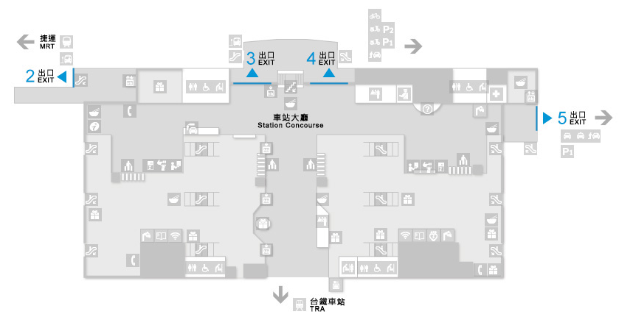
請於本處
集合搭車
站前北路

備註：
1.本校於研習當日上午8:20於高鐵左營站備有接駁車，請於2號出口處集合。(搭乘火車請到新左
營站下車後，至左營高鐵站2號出口處集合)
2.預計於上午8:45準時發車。
3.若有相關疑問請電洽教務處實研組陳建帆組長，聯絡電話：07-5549696轉203、202或201。

